ОГАПОУ «Алексеевский агротехнический техникум»

Внеклассное мероприятие



Подготовили:
классные руководители:
Амелин В.П.
Долгих Г.Г.
Медведенко Ю.Ю.
Губенко О.В.

Алексеевка - 2017 г.

Внеклассное мероприятие
«Земли родной героев помним…».

Цели мероприятия:

- создание оптимальных условий для обеспечения преемственности военно-патриотических и культурных традиций народов России;
- укрепление духовных ценностей;
-развитие интереса к истории России и сохранение памяти о героическом прошлом нашей Родины;
- воспитание устойчивого интереса к истории своей страны через историю родного края.

Задачи мероприятия:

- формировать систему работы классных руководителей и студентов в рамках малой творческой группы;
- способствовать развитию самостоятельной деятельности студентов в процессе подготовки и проведения внеклассных мероприятий;
- содействовать расширению общего кругозора студентов;
- обучать студентов правилам поведения в общественных местах в процессе внеклассных мероприятий.

Оформление:

1. Видео презентация « Земли родной героев помним…»;

2. Выставка плакатов: «Есть такая профессия – Родину защищать!»;

3. Видео и аудио материалы:
- видео фото ретроспектива «Алексеевка – город на Тихой Сосне»;
- фрагмент фильма «В бой идут одни старики» (Смуглянка);
- Песня « Служить России суждено»;
- Марш «Прощание Славянки».

Ход мероприятия.
(Гости рассаживаются под песню « Служить России суждено»)
1. Вступительное слово преподавателя истории:
(слайд – №1)
- В России отмечается много праздников, которые памятны нашему духу и сердцу. Среди них есть и те, которые действуют исключительно в России, и нигде больше. Один из таких праздников – это День защитников Отечества. Поистине уникальный и важный день в истории. В такое не простое время для нашей страны и российского народа, когда мир на гране третьей мировой войны, когда вокруг бушует терроризм и экстремизм, вопрос о защите Родины – самый актуальный.
Защищать Родину - это священный долг. Века проходят, а в памяти людей остаются те, кто когда-то геройски отстаивал свободу своей страны. Независимо от должности, звания этих людей ими гордятся и уважают, потомки помнят их дела и подвиги.
Вторая мировая война была самой крупной и тяжелой войной в истории человечества. В войне участвовало 61 государство с населением 1,7 млрд. человек, погибло более 50 млн. человек.
Основной удар этой войны принял на себя Советский Союз. Эта война стала для советского народа Великой Отечественной, люди сплотились перед лицом угрозы порабощения и уничтожения. Истоками победы стали героизм и мужество бойцов и командиров Красной Армии, беспримерный трудовой подвиг всех тружеников типа, военное искусство советских полководцев - Г. К. Жукова, К. К. Рокоссовского, И. С. Конева, А.М. Василевского.
К сожалению, были потом и другие войны в истории нашего государства. И там, на страже безопасности стояли порой совсем молоденькие солдаты - призывники. И тоже, как когда-то их деды, рисковали жизнью, чтоб не дать другим умереть.
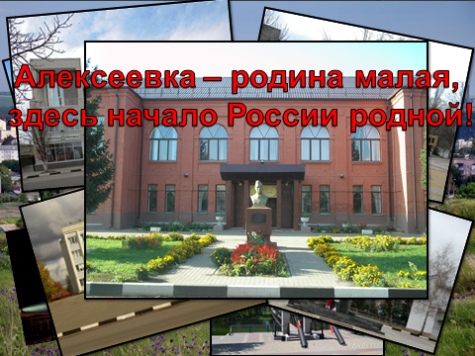
Но даже в мирное время, мы должны быть настороже и поэтому в армии готовят защитников Отечества. Это вселяет в нас надежду, что в случае военных действий нам придут на помощь войны – профессионалы.
Особенность этой профессии в том, что приходится сталкиваться с трудностями, рисковать здоровьем и жизнью, ежедневно выполнять тяжелые физические нагрузки, а главное - быть патриотом своей Родины.
Первый ведущий:
(слайд – №2)
Любовь к Отчизне начинается с любви к своей малой родине – месту, где человек родился. Любимый край и есть исток, начало, откуда человек делает шаг в большой мир. С родного уголка земли начинается для маленького человека огромная страна, гражданином которой, он, повзрослев, осознает себя. Но мало воспевать свой край. Надо вслушиваться в голос истории, осмысливая ее связь с современностью. Только любовь к России, к её истории, культуре, народу может возродить великую страну. Эта любовь начинается с малого – с любви к нашей малой Родине. (видео фото ретроспектива «Алексеевка – город на Тихой Сосне»)
Второй ведущий:
Но чтобы любить, надо знать не только о своей малой родине, но и о ее героя, которые живут или когда-то жили в нашем городе. Необходимо знакомиться с воинами - земляками, кто ковал победу на фронте, кто шел к ней и пал в борьбе за Отечество. Храбрые люди, которые совершали подвиги, есть у каждого государства. Россия в этом случае не является исключением из правил. День защитников Отечества – это праздник, который отмечается на всей территории России. В нем участвуют люди разных возрастов, поколений и взглядов. Можно смело говорить о том, что этот праздник объединяет народ вокруг одной цели – помнить своих настоящих героев. Эта дата объединяет и собирает вместе героев воинских подвигов и простых солдат российской армии, которые добились большого успеха на поприще тяжелой войны, защищали интересы свой Родины в военное и мирное время, тех, кто с честью и достоинством отстаивает наши интересы и хранит наш покой. Наша малая родина тоже богата героями земляками.
2. Выступления студентов:
(слайд – №3)
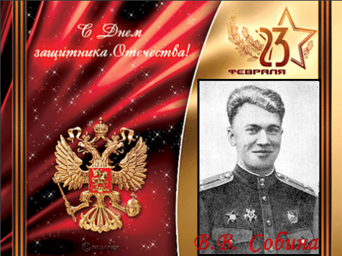
Василий Васильевич Собина родился 7 августа 1923 года в семье кустаря-кожевника города Алексеевка. Окончил 9 классов Алексеевской средней школы № 1.
Когда началась Великая Отечественная война, Василий был курсантом летного училища под Киевом. Училище было эвакуировано под Ростов. В. Собина отлично учился, глубоко и всесторонне осваивал летное мастерство. В августе 1942 года он вступил в первый воздушный бой с фашистами.
В декабре 1943 года Василий Собина в воздушном бою, спасая товарища, лётчика-истребителя из соседнего полка, вступил в неравный бой с группой фашистских «Мессершмиттов» он смело атаковал врагов и спас товарища от верной гибели, но сам был подбит и упал с горящим самолетом в море. Около двух часов лётчик пробыл в ледяной воде. Вернувшись в свою часть, продолжал громить врага.
В 1944 году шли ожесточённые бои на юге нашей страны. Василий Собинов и два его друга находились на аэродроме, когда на горизонте показались 15 вражеских бомбардировщиков, летевших бомбить наши войска . Команда – и три советских истребителя устремились на встречу стервятникам . Бой был молниеносным . два самолета подбитых Василием были охвачены пламенем и рухнули на землю .
Три советских истребителя возвращались победителями. Но, не долетев до своего до своего аэродрома, вся тройка вдруг повернула назад.
С земли запросили: «В чем дело?». Василий ответил: «Новая банда!». В нашу сторону шли 22 вражеских «Фокке-вульфа» в сопровождении истребителей. Завязался неравный бой.
В кабине Сабины разорвался вражеский снаряд, повредивший самолет и ранивший лётчика в обе руки, ноги и голову . Истекая кровью , Василий все же сумел вывести самолёт из боя и посадить его на аэродром. Через несколько дней в госпитале он скончался.
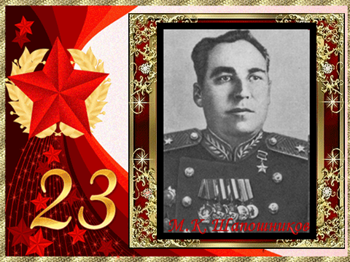
(слайд -№4)
Матвей Кузьмич Шапошников родился в 1906 году в городе Алексеевка. Член КПСС с 1930 года.
Призванный в Красную Армию осенью 1928 года Матвей Кузьмич посвятил военной службе свыше 40 лет своей жизни, пройдя путь от красноармейца до генерал-лейтенанта танковых войск.
С первого дня Великой Отечественной войны находился в действующих частях.
21 сентября 1943 года танковая бригада полковника Шапошникова, совершив марш из района Ягодин, оттеснила противника с занимаемых позиций и ворвалась в город Переяслав. Не давая врагу передышки, советские воины на плечах отступающего противника 22 сентября вышли на левый берег Днепра.
За умелое руководство войсками, личную храбрость, мужество и отвагу при форсировании Днепра Указом Президиума Верховного Совета СССР от 10 января 1944 года командиру 173 – й танковой бригады 10-го танкового корпуса полковнику Шапошникову Матвею Кузьмичу присвоено звание Героя Советского Союза.
В 2006 году, к 100–летию со дня рождения Матвея Кузьмича, возле средней школы №1 города Алексеевка был установлен бюст нашему героическому земляку.
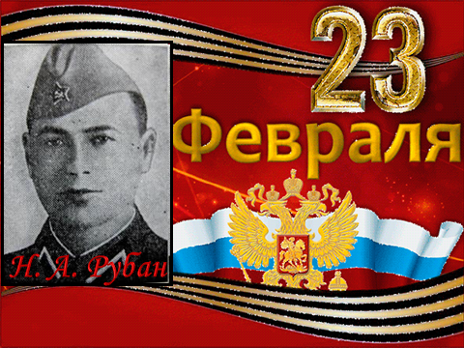
(слайд -№5)
Герой Советского Союза Николай Афанасьевич Рубан родился в городе Алексеевка Белгородской области, здесь учился, вступил в комсомол.
С 1942 года в те грозные дни воспитанник Ленинского комсомола Николай Рубан учился в танковом училище. На фронт молодой командир прибыл в 1943 году, когда Советская Армия вела наступательные бои. Храбрость и смекалка, отвага и умение молодого командира помогали ему в бою.
Летом 1944 года войска Первого Прибалтийского фронта, взломав глубокоэшелонированную оборону противника, перешли в наступление . 64-ый отдельный гвардейский тяжелый танковый полк действовал на дальних подступах к городу Рига.
Разгорелся бой за город Елгава. Командир взвода старший лейтенант Рубан воодушевлял танкистов на боевые подвиги. Прицельным огнем он разбил десять полевых орудий, гусеницами танков раздавил 2 зенитных орудия противника, а затем ударил по колонне автомашин, подвозивших боеприпасы и горючие. В этом бою героический экипаж уничтожил более роты вражеских солдат и офицеров.
Вражеский снаряд пробил танк Рубана. Машина загорелась, но ее командир продолжал выполнять боевую задачу. Ведя огонь из горящей машины , Рубан уничтожил два противотанковых орудия и три станковых пулеметов врага . Но вот пламя охватило всю машину . Рубан раненым покинул танк в неравном рукопашном бою ,уничтожил несколько вражеских солдат и офицеров , бесстрашный командир пал смертью героя .
Указом Президиума Верховного Совета СССР 24 марта 1945 года гвардии старшему лейтенанту Рубану Николаю Афанасьевичу посмертно присвоено звание Героя Советского Союза . В родной Алексеевке земляки назвали его именем улицу , установили бюст – 29 октября 1970 года у здания Алексеевского агротехнического техникума .
Мы к Рубану идем с цветами
Уж не один десяток лет
Он будто и сегодня с нами
У памяти ведь срока нет .
Первый ведущий:
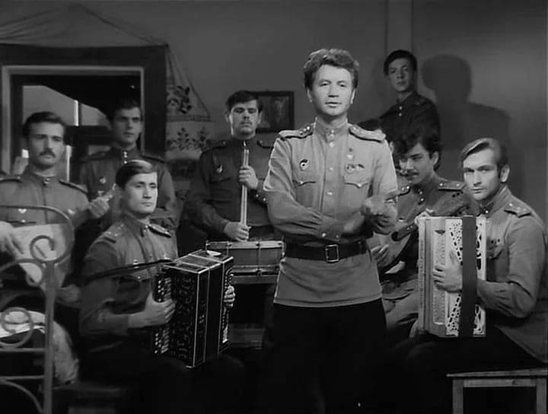
(слайд -№6)(фрагмент фильма «В бой идут одни старики» (Смуглянка)
Праздник 23 февраля широко отмечается по всей территории России. В этот день можно увидеть много концертов. Наши ребята тоже приготовили подарок. (Студенты 38 группы техников-механиков исполняют песню «Смуглянка «из фильма «В бой идут одни старики». Аккомпанирует на баяне преподаватель ОБЖ Негода И.Д.)
Второй ведущий (заключительное слово):
(слайд -№7)

Современный День защитника Отечества не лишен военной окраски, но теперь его сфера охвата не ограничивается только военными. Сегодня этот праздник считают своим все, кто имеет любое отношение к защите страны или своей семьи. Это праздник доблести, мужества, чести и любви в Родине. В этот день принято поздравлять мужчин всех профессий и возрастов, в том числе самых юных, которым только предстоит когда-то встать на защитные рубежи. Примите искренние поздравления с днем защитника отечества! 23 февраля – праздник, который вобрал в себя богатые и славные ратные традиции, он олицетворяет мужество и героизм защитников и освободителей родной земли на всех этапах её истории. Как бы там ни было, 23 февраля - День защитника Отечества - любимый всенародно празднуемый день, в который мы поздравляем всех мужчин, поскольку все они наши защитники!
В последнее время праздник все больше теряет свою политическую и военную окраску, превращаясь просто в день Мужчин. В этот день мы благодарим наших мужчин за их силу, мужественность, любовь, заботу, поддержку, опору, просто за то, что они рядом и нас берегут.
Желаем каждому крепкого здоровья, уверенности в завтрашнем дне, побед над трудностями жизни, счастья и благополучия! Пусть этот праздник всегда будет мирным и наполненным гордостью за Россию! (гости покидают зал под марш «Прощание Славянки»).

